Nama : Muhammad Galuh Gumelar

Nim : J0403221017

Kelas : BP1

1. Jelaskan perbedaan BFS dan DFS.

Jawab :

BFS (Breadth-First Search):

* BFS mengunjungi node-node secara melebar atau level per level.
* Dimulai dari node awal, BFS mengunjungi semua tetangga dari node tersebut terlebih dahulu sebelum melanjutkan ke tetangga-tetangga selanjutnya.
* Menggunakan struktur data antrian (queue) untuk melacak node yang akan dikunjungi selanjutnya.
* Algoritma BFS berguna dalam mencari jalur terpendek atau menemukan solusi terdekat dalam graf yang memiliki bobot seragam pada setiap edge.

DFS (Depth-First Search):

* DFS mengunjungi node-node secara dalam atau mencapai kedalaman sejauh mungkin sebelum kembali.
* Dimulai dari node awal, DFS mengunjungi salah satu tetangga dari node tersebut dan melanjutkan ke tetangga-tetangga lainnya secara rekursif sampai tidak ada tetangga lagi yang belum dikunjungi.
* Menggunakan struktur data tumpukan (stack) atau rekursi untuk melacak node yang akan dikunjungi selanjutnya.
* Algoritma DFS berguna dalam mencari jalur tertentu dalam graf, mengeksplorasi seluruh cabang dari suatu node sebelum beralih ke cabang lainnya.

1. Perhatikan graph yang disediakan, carilah BFS dan DFS nya.

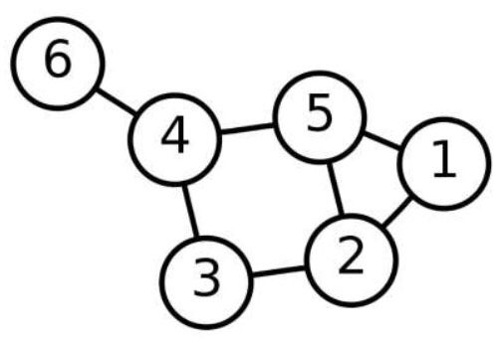

Jawab :

* BFS

1 = 2,5

2=1,3

3=2,4

4=3,5

5=1,2,4

6=4

1. buatlah code python menggunakan algoritma BFS dan DFS dari graph yang disediakan atau boleh cari di internet, (cantumkan sumbernya) dan jelaskan dengan komentar dalam code tersebut

jawab :

* DFS

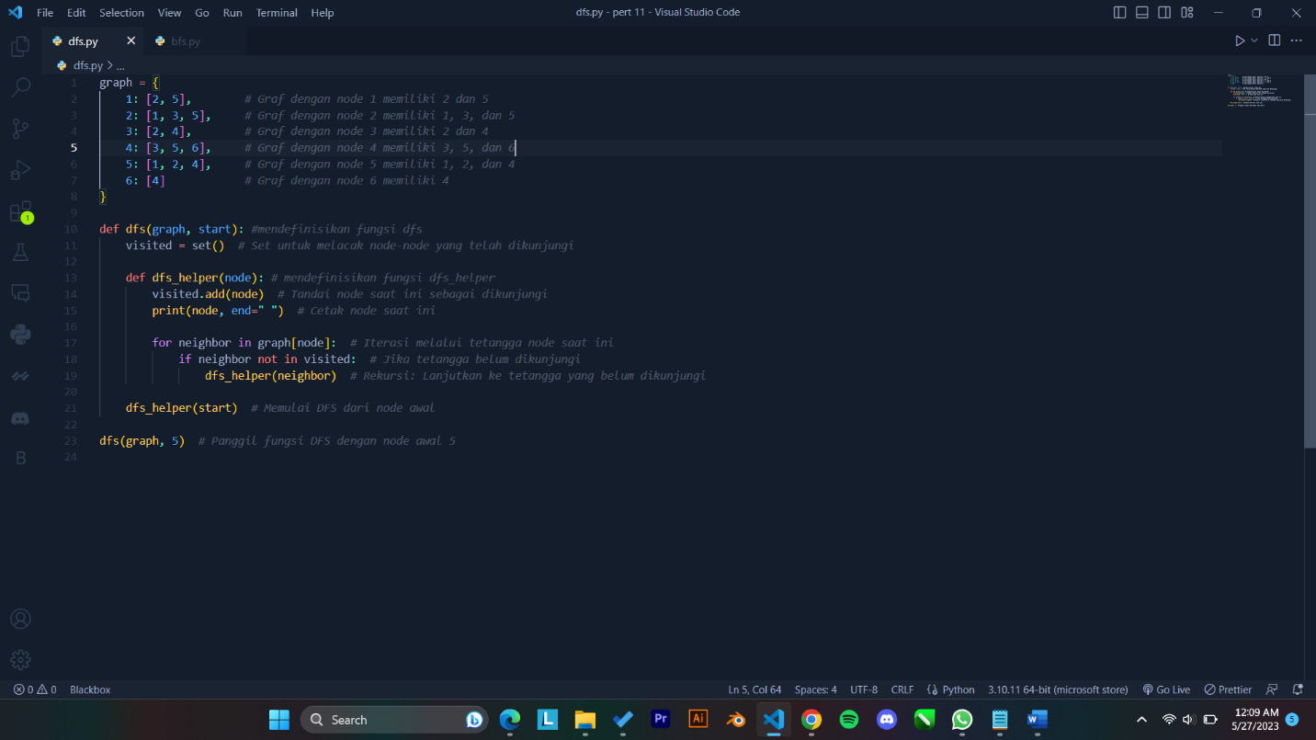

* BFS

